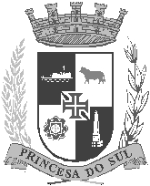
Câmara Municipal de Pelotas

Decreto Legislativo nº 688

Dá do nome da Sra. Ilka Albernaz Barros à rua Dezessete da Vila Pestano do bairro Três Vendas da cidade de Pelotas/RS.

O Sr. Presidente da Câmara Municipal de Pelotas, Estado do Rio Grande do Sul.
Faço saber que a Câmara Municipal aprovou e eu promulgo o seguinte decreto legislativo.

Art. 1º Atribui o nome da Sra. Ilka Albernaz Barros à Rua Dezessete da Vila Pestano do bairro Três Vendas da cidade de Pelotas/RS.

Art. 2º Esta Lei entra em vigor na data de sua publicação.

Unidade de Apoio Legislativo, 03 de abril de 2019.

Vereador Fabrício Tavares
Presidente

Registre-se e publique-se.

Vereador Salvador Ribeiro
1º Secretário

